**INSTITUCION EDUCATIVA EMBERA ATRATO MEDIO**

**RESOLUCION 037204 DE 07 MAYO DE 2014**

**NUMERO DE IDENTIFICACIÓN DANE: 205873000369**

**NIT: 900033697-1**

**Nombre Estudiante____________________________________________Grado: 10ª**

**Docente:** Jonatan palacio Rentería Elaborado el 28/07/2020  
 Para entregar el

**Área: ___________________________**

**Fecha dd/mm/añ ____, ______, ______**

Plan de evaluación:

|  |  |  |
| --- | --- | --- |
| Criterio de evaluación | Descripción | valor |
| Compromiso con el Envió de la actividad | El estudiante envía la actividad. | 0,5 punto |
| Puntualidad | El estudiante entrega la actividad en el tiempo establecido. | 1 punto |
| Fotografía de transcripción den el cuaderno o bloc, según disponibilidad | El estudiante transcribe la información correspondiente al cuaderno y la estudia. | 1 punto |
| Desarrollo de la actividad | El estudiante responde acertadamente o tiene acercamiento a la repuesta al taller. | 2,5 puntos |

En atención a las dificultades presentes por el (Covid-19) en cuanto a responsabilidades y el cuidado por la salud, los estudiantes trabajaran el respectivo taller tomando como guía los conceptos de los temas a estudiar.

Apreciados estudiantes: los invito a trabajar con ánimo a pesar de las dificultades, espero que todos se encuentren bien de salud, cuídense mucho para que nos veamos pronto. Este trabajo consiste en analizar los conceptos básicos de los elementos de la trigonometría (funciones). El mismo nos ayuda a adquirir aprendizaje más significativo que nos facilitará un mejor desenvolvimiento dentro de las otras ramas de la de la geometría. ¡¡LEE COMPRESIVAMENTE!! Al final encontraras una evaluación para resolver.

**Función lineal**

Es una función polinómica de primer grado; es decir, una función cuya representación en el plano cartesiano es una línea recta. Esta función se puede escribir como:

f(x) = mx+b

Donde m y b son constantes reales y x es una variable real. La constante m es la pendiente de la recta, y b es el punto de corte de la recta con el eje y. Si se modifica m entonces se modifica la inclinación de la recta, y si se modifica b, entonces la línea se desplazará hacia arriba o hacia abajo.

**Función cuadrática**

Una función cuadrática es aquella que se expresa de la forma:



Donde a, b y c son números reales cualquiera y a distinto de cero, de otro modo resultaría una de primer grado o función lineal.

La representación gráfica en el plano cartesiano de una función cuadrática es una parábola, cuyo eje de simetría es paralelo al eje de las ordenadas. La parábola se abrirá hacia arriba si el signo de a es positivo, y hacia abajo en caso contrario. El estudio de las funciones cuadráticas tiene numerosas aplicaciones en campos muy diversos, como por ejemplo la caída libre o el tiro parabólico.

**Actividad 2. Gráficos vs valores.**

Evalúe la función en los puntos sugeridos en cada ejercicio, construya una tabla de valores y ubíquelos en el gráfico. Remplace la en la función según las condiciones de la tabla y halle el valor de la función en el punto

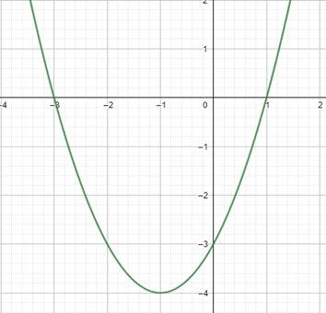



|  |  |
| --- | --- |
| x | F(x) |
| -3 |  |
| -1 |  |
| 1 |  |

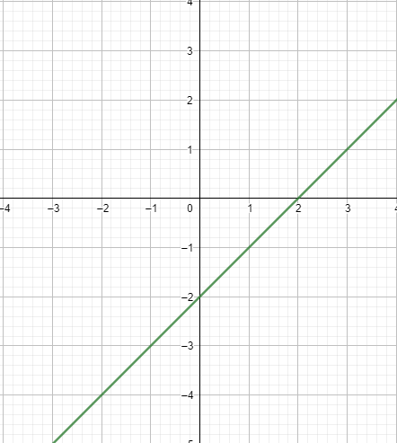

|  |  |
| --- | --- |
| x | F(x) |
| 2 |  |
| 1 |  |
| -2 |  |

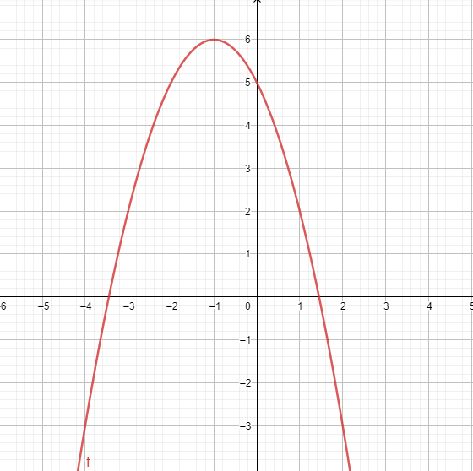

|  |  |
| --- | --- |
| x | F(x) |
| 0 |  |
| 1 |  |
| -3 |  |



|  |  |
| --- | --- |
| x | F(x) |
| -2 |  |
| 2 |  |
| 0 |  |

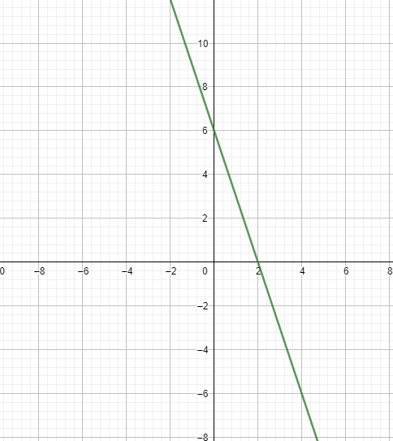

**EVALUACIÓN**

**Actividad 3. Emparejando gráficas.**

Empareja las gráficas de las funciones con su respectiva expresión algebraica.

|  |  |  |  |  |
| --- | --- | --- | --- | --- |
| **A** |  |  |  |  |
| **B** |  |  |  |  |
| **C** |  |  |  |  |
| **D** |  |  |  |  |
| **E** |  |  |  |  |

**Cibergrafía**

* Geogebra, (2020). Ecuación lineal de primer grado. Recuperado y adaptado de: https://www.geogebra.org/m/wefprtu9
* Problemas y ecuaciones, (2020). Ecuaciones de segundo grado. Recuperado y adaptado de: https://www.problemasyecuaciones.com/Ecuaciones/segundo-grado/problemas-ecuaciones-segundo-grado-resueltas-solucion-formula-raices-factorizar.html
* Geogebra. (2020). Gráfica de funciones [ilustraciones actividad 2]. Recuperado de https://www.geogebra.org/graphing?lang=es